**Εργασία Δίκτυα Υπολογιστών ΙΙ – Router**

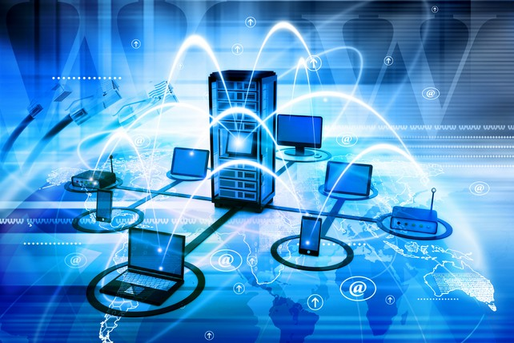

Ονοματεπώνυμο: Μιχαήλ Καρατζάς

ΑΕΜ: 9137

email: [mikalaki@ece.auth.gr](mailto:mikalaki@ece.auth.gr)

Εξάμηνο : 9ο

Δεδομένα και κώδικες της εργασίας [εδώ](https://www.dropbox.com/sh/qyausy4cjhnd5z7/AABS6NhRMhpr8YUmXQ4En1Aja?dl=0)

Παρακάτω παρατίθενται τα screenshots που ζητήθηκαν από το setup που έγινε για την εργασία καθώς και από διάφορες ρυθμίσεις του modem. Κάθε εικόνα έχει τίτλο ή/και ανάλογη λεζάντα.

1. **Port Forwarding and development PC’s static IP**

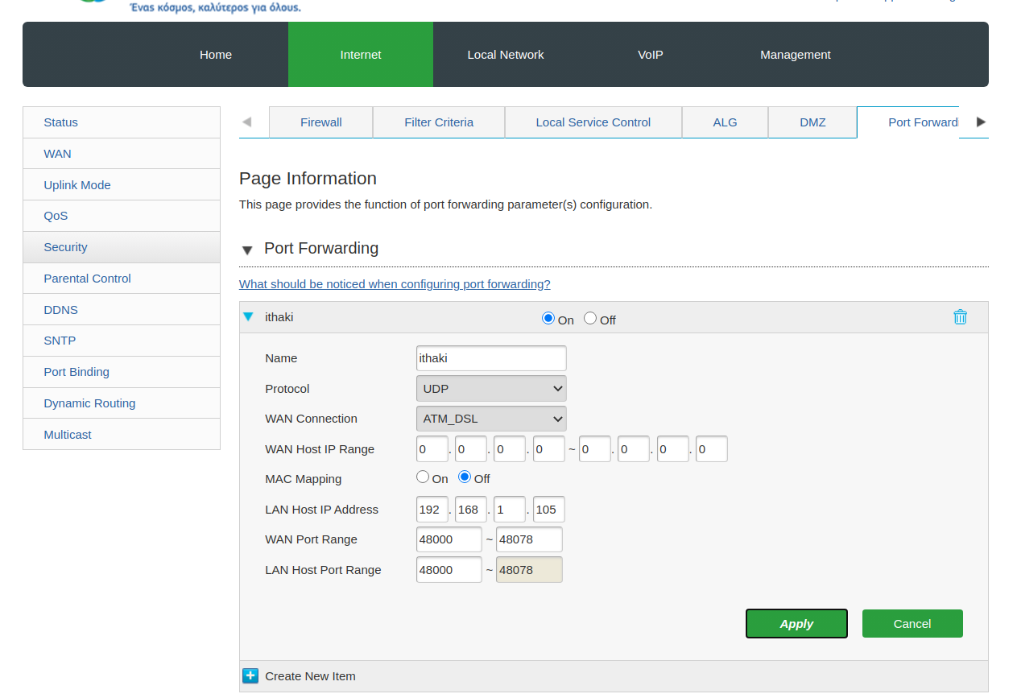  
ΜεδοPort Forwading of my modem

Παρακάτω βλέπουμε την ρύθμιση της IP του PC στο οποίο έγινε η εργασία σε static, με βάση τις ρυθμίσεις του port forwarding που παρουσιάστηκαν παραπάνω ώστε να μην χρειάζεται νέο port forwading κατά την επανεκκίνηση του υπολογιστή. (*theBadNeighbor is my WIFI NAME :P* )

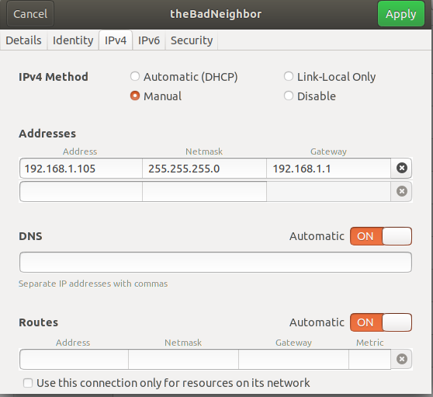  
Static IP of development PC (connected via wi-fi)

1. **DHCP server configuration**

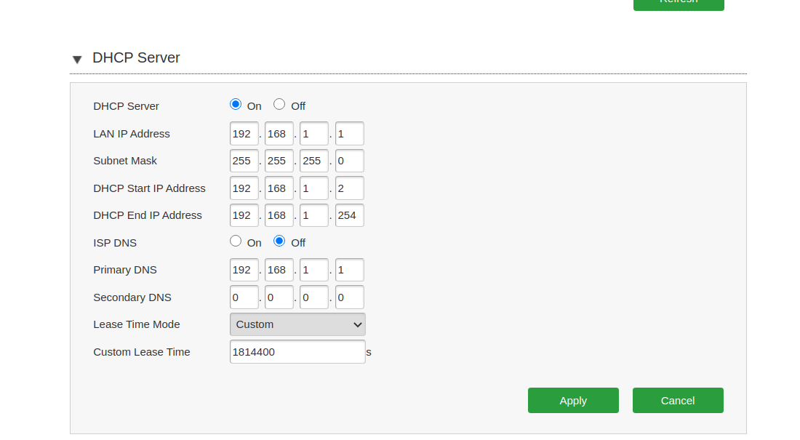  
DHCP server configuration

1. **Router’s Authentication from ISP ( Cosmote ) - NAT Enabled**

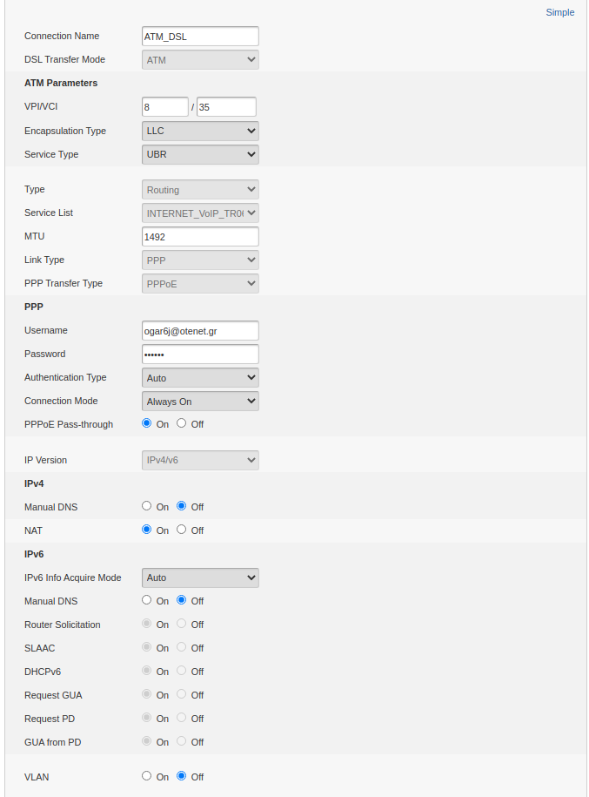

* 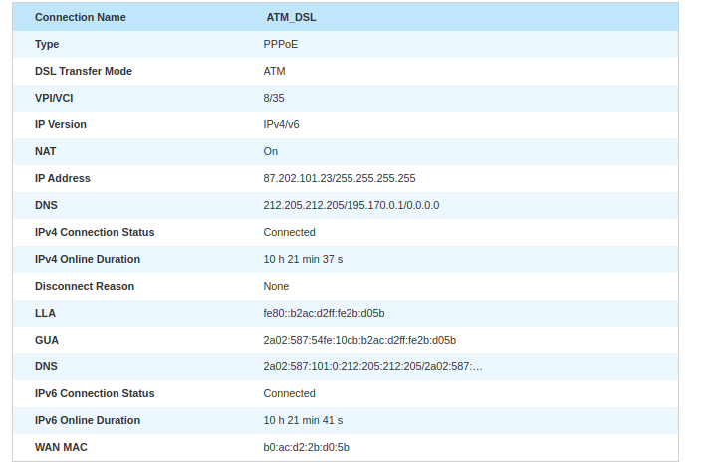**Παράμετροι της ADSL σύνδεσης μας στο Internet**

( Η παραπάνω εικόνα έχει καταγραφεί πριν την λήψη δεδομένων για το session 2)

**Το περιεχόμενο αυτού του αρχείου υπάρχει αυτούσιο και στο report.pdf για λόγους πληρότητας και συμφωνίας με την εκφώνηση της εργασίας.